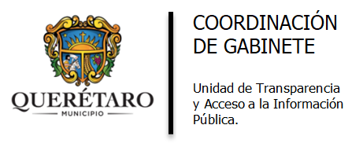

AVISO DE PRIVACIDAD
(Simplificado)
La Unidad de Transparencia y Acceso a la Información del Municipio de Querétaro, con domicilio en Boulevard Bernardo Quintana, número 10000, Edificio Centro Cívico, Basamento letra E, Colonia Centro Sur, Delegación Josefa Vergara y Hernández, Municipio de Querétaro, Qro. C.P. 76090, es la responsable del tratamiento de los datos personales que nos proporcione en su Solicitud de Acceso a la Información Pública, los cuáles serán utilizados para los trámites de seguimiento y atención a su solicitud por parte de esta Unidad de Transparencia y el área responsable que corresponda, así como con fines estadísticos. Para esto último requerimos de su consentimiento, por lo que le solicitamos que indique a continuación si autoriza que sus datos personales sean utilizados con fines estadísticos, a fin de contar con información valiosa para mejorar nuestros servicios e implementar las medidas que resulten pertinentes para impulsar el ejercicio del derecho de acceso a la información pública. Es importante señalar que las estadísticas que se generen no vincularán la información general con datos que hagan identificables a los titulares:

Autorizo.
No autorizo.

- Si desea conocer nuestro aviso de privacidad integral, lo podrá consultar en nuestra página de internet del Municipio de Querétaro www.municipiodequeretaro.gob.mx/aviso-de-privacidad-transparencia/ y a través de los estrados de esta Unidad de Transparencia y Acceso a la Información Pública del Municipio de Querétaro ubicada en el domicilio señalado al inicio del presente documento.

